# Ø **侍魂令86 DNF攻略**

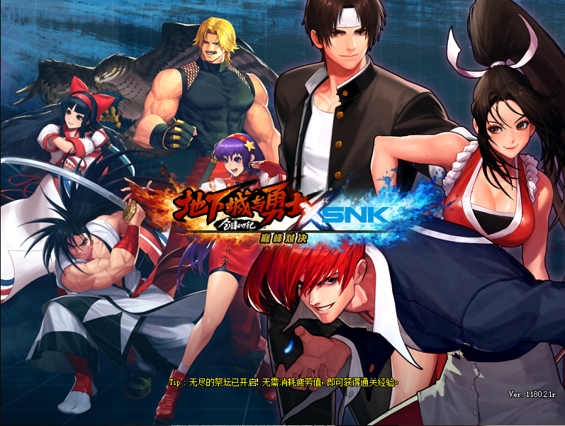

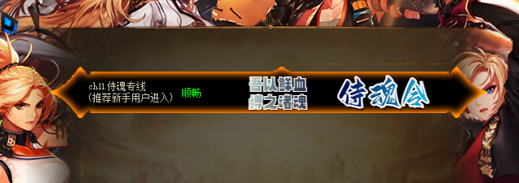

**1.老生常谈，第一件事，就是介绍本服的职业**

**男鬼剑士： 剑圣，  魔神，  鬼泣， 阿修罗，  剑影，《T1》**

**女鬼剑士： 剑宗，  剑魔，  剑帝，  暗帝，     刃影，《T0》**

**男格斗家： 念帝，  散打，  柔道，  街霸，《T1》**

**女格斗家： 念帝，  散打，  柔道，  街霸，《T1》**

**男神枪手： 漫游，  枪炮师，  机械师，  弹药专家，《T1》**

**女神枪手： 漫游，  枪炮师，  机械师，  弹药专家，《T2》**

**男魔法师： 魔皇，  冰洁师，  风法，血法 ，虚空行者，《T2》**

**女魔法师： 元素，  召唤师，  战斗法师， 魔道学者  ，《T2》**

**男圣职者： 奶爸，  蓝拳，     驱魔师，    复仇者 ，《T1》**

**暗夜使者： 刺客 ， 死灵术士 ，《T2》**

**魔枪       ： 征战者 ， 决战者 ， 光枪，《T800》**

《**魔枪职业不建议玩，因为部分武器不适合，本职业仅供个别爱好的玩家去享受**》

1. **下一个介绍技能**

**本服技能柔化不卡顿，放一个技能的同时可以瞬间放第二个技能，完美体术逆转**

**鬼剑士：(鬼剑士4职业有自制炫酷技能，国服1:1二觉被动。)**

**极·神剑术, 神影手, 鬼神诏令, 鬼神解放, 暗月降临, 狂气涌动, 雷神之息, 灵魂权能,**

**(阿修罗的雷神之息重做，同步国服最新效果，改变技能形态，技能可脱手。)**

**女鬼剑：(女鬼剑打击感体验一流，)**

**斩魂术，七星耀华，蛇腹剑:狂，御剑术，三花聚顶，收刀秘术，无情夜行，刃之決意刃之心，魔剑奥义，帝皇盟约，烏希爾的诅咒，薄暮，灵魂傀儡，**

**男格斗家：** **傲天之怒，诡诈之道，烈火支配，风雷啸，风雷引，，(风雷啸风雷引 国服1:1)**

**女格斗家：心之念意，气玉弹，极手奥义，神武之力，猛毒之伤，(女气功增加技能范围)**

**男神枪手：花式枪术，重武装改造，机械助手，战地功勋，(大枪，机械可改变技能形态 )**

**女神枪手：花式枪术，重武装改造，GX-主宰者，滞空掌握，单兵推进器，弹药强化，**

**男魔法师：次元边界，混沌源能石，鮮血之殤，鮮血誓言，血之共鸣，血獄之力，**

**女魔法师：元素奥义，支配之环，绝对支配，，(改变鞭打形态和一键召唤， )**

**圣 职 者：圣灵之锤，神圣之光，正义惩戒，式神之力，原罪之力，(锤子神圣改变技能形态 )**

**暗夜使者：死亡风暴，劫掠，叠击，秽邪精通**

**同时本服带有 战意燃烧技能，能让玩家在刷图过程爽翻天**

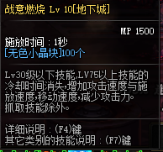

**所有主流职业的二觉被动都是真被动 非增伤，部分职业增伤，因为国服也是加点伤害，并不是全部都改变技能形态，**

**全职业技能都精修平衡过，职业的强弱也是有细微的差别，要说完全平衡那根本不可能，国服都做不到完全平衡！也是分幻神职业，T1,T2，我只能尽量整改加强较弱职业！没有绝对的幻神，也没有绝对的下水道，只要肯打造，装备起来了，都是幻神，如果过弱的职业可反应给GM  二郎会适当合理的进行加强！**

1. **新手介绍**

**新人上线不要问GM或者管理有啥福利，福利都在游戏里呢，本服没设置那些多余的进群发送什么什么领取什么奖励，奖励都在游戏，包含签到奖励 新手奖励 站街奖励**

**上线点击赛丽亚完成新手任务→领取完奖励**

**点开商城，购买此礼包**

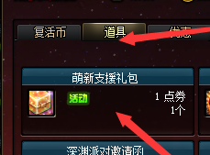

礼包内包含满级，

《注意每个账号只能购买一次，意思就是第一个角色可以直接满级，再玩另一个需要手动，不过不要怕，手动也很快，几十倍经验秘药很快就满级》

满级以后 就可以直接刷深渊了

**搭配好自己的装备之后就可以去刷深渊了，下面讲一下本服如何玩**

**4.玩法讲解：**

**起步开始刷深渊，不但可以搬砖魔刹石，还可以做史诗图鉴，有额外强力的加成！**

**深渊推荐：**

**工业基地深渊： （爆：85SS各类装备和 魔刹石）**

**寂静城深渊：     （爆：85SS各类装备和数据芯片）**

**中央公园正常地图：（爆：诞生之芽）**

**刷的多余的85系列装备，可以直接去各大刷图门口的分解机回收成细微的气息，以此来购买自己想要的85SS**

**《本服还有全局掉落，任何地图任何怪物都有几率掉落各种材料和晶体以及技能书等》**

当你凑齐你本职业的一身你想要的85SS的时候，那么恭喜你，你已经毕业了

因为本服 二郎加入了1125件防具，每一件都可以直接升级到毕业，如下图所示

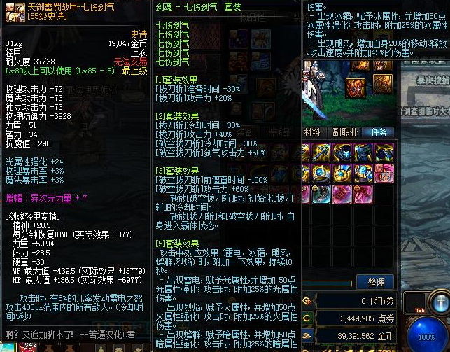

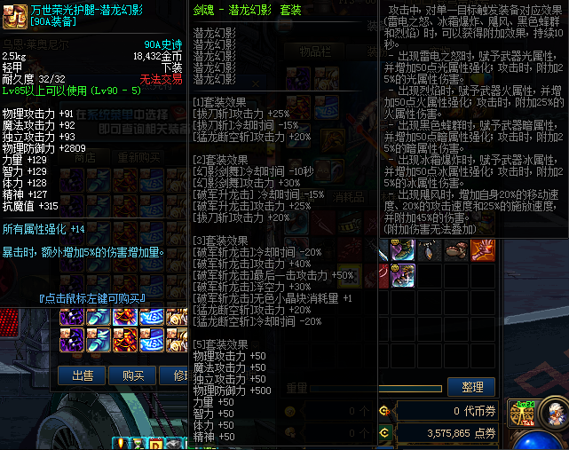

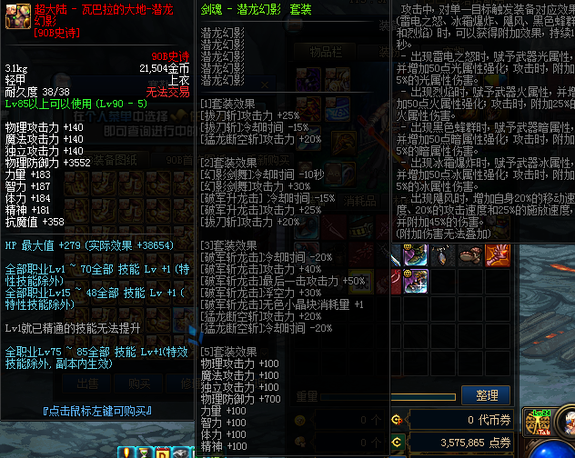

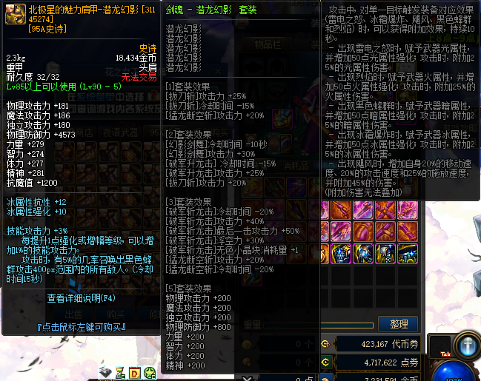

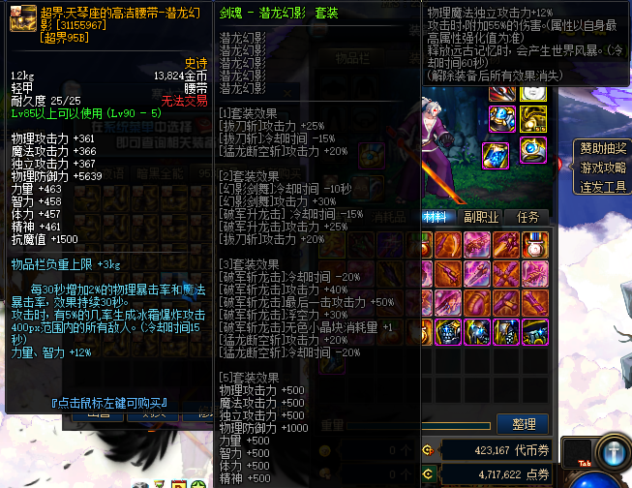

**意思就是：**你刷深渊刷到的85SS防具，如果是自己职业所需要的 就可以一直升到最后的95B套防具，95B也是本服目前的终极防具，并且中间过渡任何装备都是完美继承属性，并且也附带上最炸裂的异界属性的！！！

这就是本服的防具

**5.下面介绍一下本服的武器**

**本服的武器进阶顺序为：**

**新手→上线就送**

**释魂，巨龙→索南和索南郊外刷**

**荒古→苍穹贵族号**

**初始侍魂→苍穹贵族号**

**圣耀→克洛诺斯岛**

**灼炎→克洛诺斯岛**

**侍魂1阶→克洛诺斯岛**

**地狱(镶嵌)→最后防线**

**侍魂2阶→克洛诺斯岛**

**夜语→天空巢穴**

**界·夜语→天空巢穴**

**侍魂终阶不死身→奥兹玛**

**本服的武器前期 的释魂 巨龙 和荒古武器 可以通过材料换，也可以通过开商城的圣者遗物宝箱获得，几率很大，开一发就知道了，**

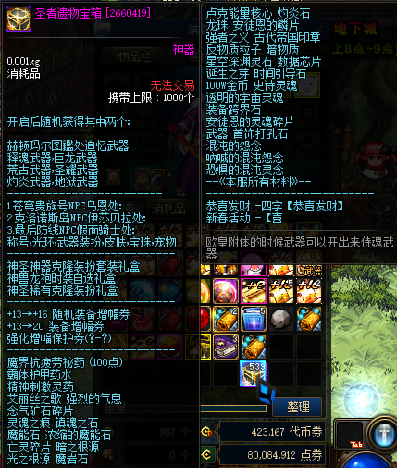

本盒子的概率都是完美测试过上千次的，绝对物超所值！！！

1. **下面介绍一下本服的首饰**

**首饰进阶顺序：**

**新手→上线送**

**85SS→发电站和寂静城深渊**

**贪食→苍穹贵族号换**

**无尽贪食→苍穹贵族号换**

**90SS→苍穹贵族号由85SS升级而来**

**90A→克洛诺斯岛**

**90B黑白洞→最后防线**

**江山如画和虚无界域→天空巢穴**

**黑暗的第一二权能→天空巢穴**

**神话套→奥兹玛战区**

1. **下面介绍一下本服的光环称号时装皮肤宠物等**

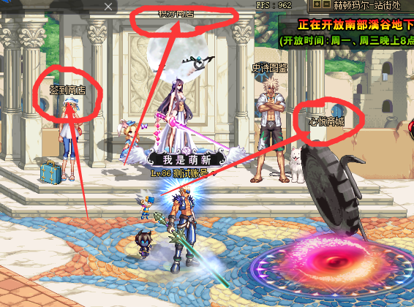

本服的称号除了 各个地区门口的NPC处的以外，基本都在这里！！！

**（1）**本服签到每天都有奖励。签到就是上游戏站街即可，签到凭证可购买 称号 光环 宠物

**（2）**本服还有任务积分玩法，完成任务获得任务积分点，可以兑换相应的物品，

任务积分玩法：

任务积分可以兑换本服大部分的光环 称号 皮肤 时装 武器装扮 宠物 增幅卷 保护卷 等

达到了白嫖也能成神的地步，

当然，部分顶级物品依然需要累计才可以达到，

**同时，单抽的奖励也在 心悦商城可以看到，**

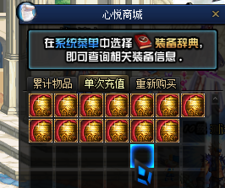

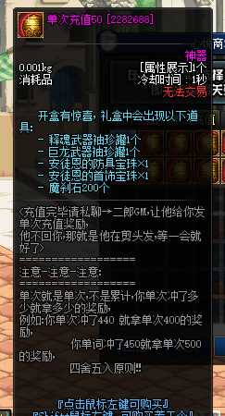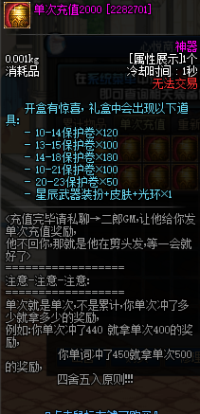

1. **本服还有图鉴玩法**

**完成史诗图鉴 解锁 称号簿 获得非常强力的属性 如下图**

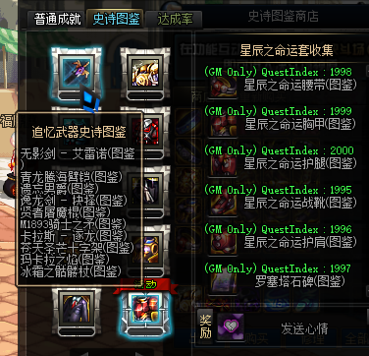

**8.下一个说一下本服的地图分布**

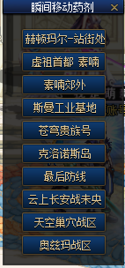

地图最高到奥兹玛，没有加入太多的市面上的100和110的巴卡尔什么的副本，因为都是站桩怪，加了也没用 ，玩家就按照这个刷图就可以 ，

同时，每一处地图门口的NPC都有文字介绍，介绍此处的地图掉落

**9.特殊地图介绍**



此处地图分为1-18重 ，每一层需要的抗魔不同，请大家根据自己的抗魔去刷此地图

每一层刷完 大怪都会掉落下一层的门票

每重都有掉落，掉落物品为：

1重→17重掉落物品：

安徒恩的灵魂碎片，魔岩石，反物质粒子，时间引导石，暗物质，龙珠随机礼盒，闪耀的黑瞳石，星空深渊灵石，古代帝国印章，强者之义，

18重→掉落物品：

50任务积分

百分之2概率掉落侍魂1-终极毕业武器礼盒

**10.最后介绍一下 本服的具体玩法，攻略不易讲太多，大致玩法告诉玩家即可，其他还需要自己摸索。告诉的越多也没意思 。毕竟自己玩出来的才更有成就感**

**《纯白嫖玩法》**

首先，上线完成该完成的任务和领取该有的福利 安排好自己的一身装备， 就可以直接去一下几个地方，第一：发电站搬85SS和魔刹石。第二：寂静城搬数据芯片和85SS，凑齐了一身85SS防具和首饰之后 ，就接取相应的索南释魂和索南郊外的巨龙地图的任务，来获取释魂和巨龙武器。凑的武器差不多的时候 ，就利用挂机在线的点卷买点圣者遗物宝箱，万一欧皇附体 直接开出来侍魂武器就牛逼了，就算开不出来也能开出来荒古武器，直接省去了很大一部分时间，，，没开出来也没关系，就去苍穹贵族号，刷图完成任务，获取奖励 ，换取NPC乌恩处的 武器和首饰，搬出来这个地方毕业以后 ，就去克洛诺斯岛，把武器升级成圣耀和灼炎，首饰升级成90B，然后去最后防线，最后防线地区可以刷魔界大战获取宠物装备，也可以刷超时空地图获取材料换取假面骑士NPC处的武器和首饰，大怪有几率直接掉落成品武器，最后防线毕业后，就去天空巢穴，本地区有四个地图分别对应着夜语武器和首饰以及暗黑首饰的升级材料，还是老样子 大怪有几率掉落成品武器，刷不到就制作，不懂就看NPC商店，都有介绍，同时酒馆地图的百团大战掉落毕业防具的升级石，酒馆地图的史诗祭坛掉落界·武器的升级石，，最后就是 奥兹玛， 此处是毕业首饰和毕业武器的地方，门口的NPC净化之圣杯都有介绍，一看就懂，，，最后介绍一下酒馆地图，酒馆地图刚才说了，酒馆里面的NPC希曼·斯特拉都有介绍，

**《小氪玩法》**

开启会员，直接获得会员称号，全身增幅13，不消失会员礼包，包含大量材料，直接让你起飞前期，会员称号在前期刷图的时候 均是无CD，，

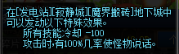

《当然，小氪只是让兄弟们能玩的更爽，小氪怡情，感谢支持》

最后希望大家玩的开心，二郎会不停更新新玩法和新东西，有BUG即使提出来，二郎会完善，

当然，别开G ，本服是二郎费劲心里修改而来，开G必封，任何人不例外，